Programmiertagebuch: POV-Ray-Animation „Feierabend“
Datei: movement.pov
Datum: 24.09.2026
Werkzeug: POV-Ray 3.7

Aufgabenstellung
Ein mit merge kombiniertes Männchen bewegt sich genau 4 Sekunden lang sichtbar durch eine Landschaft, die Bäume enthält. Am Ende betritt sie ein Haus mit Dach oder einen Turm mit Dach. Eine Lichtquelle ist am Himmel platziert, so dass sich Schatten bilden.

Checkliste: Wo steht was im Code?
Anforderung | Umsetzung | Abschnitt im Code
Männchen mit merge | Körper, Beine, Arme und Kopf sind verschachtelte merge-Objekte | DAS MAENNCHEN
genau 4 Sekunden | Sekunden = clock * 4, 100 Bilder bei 25 fps = 4,0 s | ZEIT, quickres.ini
sichtbar in Bewegung | läuft von 0 s bis 4 s auf einem Spline-Weg, die Kamera fährt mit | DER WEG DES MAENNCHENS, KAMERA
Landschaft mit Bäumen | Wiese, Trampelpfad, 9 Bäume von Hand am Weg und ca. 200 zufällig verteilte Bäume | BAEUME
betritt am Ende ein Haus mit Dach | Tür geht bei 2,3–3,2 s auf, bei 4,0 s steht sie in der Tür | DAS HAUS
Lichtquelle am Himmel mit Schatten | Sonne bei <-4000, 4300, -3200> (ca. 40° hoch), dazu weiche Schatten | LICHT
ausführlich kommentiert | jeder Abschnitt und fast jede Zeile hat einen Kommentar | ganze Datei

Eintrag 1: Planung
Was ich gemacht habe:
Ich habe die Aufgabe gelesen und mir überlegt, was genau verlangt ist. Das Schwierigste daran sind die „genau 4 Sekunden“. POV-Ray kennt keine Sekunden, sondern nur clock, das von 0 bis 1 läuft. Wie lang die Animation wird, hängt nur davon ab, wie viele Bilder man rendert und mit wie vielen Bildern pro Sekunde man sie abspielt.
Rechnung:
- 25 Bilder pro Sekunde (fps) × 4 Sekunden = 100 Bilder
- In der Szene rechne ich clock in Sekunden um: #declare Sekunden = clock * 4;
- Dann kann ich alles in echten Sekunden planen, zum Beispiel „die Tür geht bei 2,3 s auf“.
Idee für die Geschichte:
Eine Frau joggt nach Feierabend über einen Trampelpfad durch eine Wiese mit Bäumen nach Hause. Kurz bevor sie ankommt, geht die Tür auf, weil drinnen schon jemand wartet und Licht an ist. Bei genau 4,0 s steht sie in der Tür.
Skizze (von oben):
z
^
17 +---+--------+ <- Haus (8 m x 6 m)
| Haus |
11 +---[Tür]----+
|
| Pfad (Spline)
/
/ Bäume links und rechts
1.6 (Start)
Kamera fährt von vorne links mit

Eintrag 2: Grundgerüst aus der Vorlage
Was ich gemacht habe:
- Aus der Vorlage movement_original.pov habe ich den Aufbau übernommen: global_settings, #includes, Kamera, Licht, Horizont und Boden.
- Ganz oben habe ich Schalter eingebaut (Weiche_Schatten, Kamera_Wahl, Baum_Anzahl). Damit kann ich schnelle Testbilder ohne weiche Schatten machen und die Abgabe dann in voller Qualität rendern.
- Die Schalter stehen in #ifndef, deshalb kann man sie auch aus der ini-Datei setzen (Declare=Weiche_Schatten=0).
- Ich habe eine Funktion Weich(Wert, A, B) geschrieben. Sie gibt einen weichen Übergang von 0 nach 1 zurück (smoothstep). Die brauche ich später für die Tür und die Kamera, damit nichts ruckartig anfängt oder aufhört.
Gelernt:
select(a, b, c) ist das „if“ innerhalb von Funktionen: Wenn a < 0 ist, kommt b heraus, sonst c.

Eintrag 3: Landschaft
Was ich gemacht habe:
- Himmel: sky_sphere mit Farbverlauf, am Horizont warm und hell, oben dunkelblau.
- Wolken: Die bozo-Ebene aus der Vorlage habe ich übernommen, aber mit rgbt (Transparenz), damit man den blauen Himmel zwischen den Wolken sieht. Die Wolken ziehen mit der Zeit langsam weiter.
- Dunst: fog_type 2 (Bodennebel), sehr dünn. Dadurch werden weit entfernte Sachen blasser, und die Landschaft wirkt tiefer.
- Wiese: Zwei Muster übereinander: große Farbflecken (bozo) und kleine Beulen (bumps).
- Berge: height_field mit einer Funktion statt eines Bildes. f_ridged_mf erzeugt scharfe Grate, und eine Ring-Funktion sorgt dafür, dass die Berge nur außen herum stehen.
- Trampelpfad: In einer #while-Schleife werden ganz viele flache Zylinder entlang des Weg-Splines gelegt.
Probleme:
1. Flackern am Boden: Der flache Teil des height_field lag genau auf y = 0, also auf der gleichen Höhe wie die Wiese. POV-Ray weiß dann nicht, welche Fläche vorne ist, und es flackert. Das nennt man coincident surfaces.
Lösung: Die Berge 2 m nach unten schieben (translate <0,-2,0>). Aus demselben Grund liegt der Pfad 3 mm über dem Gras.
2. Parse Error bei meiner Testvariable `v`: Expected 'undeclared identifier', v found. v ist in POV-Ray schon reserviert, genau wie x, y, z, t und u.
Lösung: Variablen nie mit einem einzelnen Buchstaben benennen.

Eintrag 4: Bäume
Was ich gemacht habe:
- In der Vorlage bestand mein Baum aus 3 Kegeln. Jetzt gibt es ein Makro `Tanne` mit Stamm und 5 Kegeln, die immer kleiner werden und höher sitzen. Jede Stufe ist etwas verdreht, damit das Muster nicht gleich aussieht.
- Ein zweites Makro `Laubbaum` hat eine Krone aus einem blob, also aus 9 Kugeln, die zu einer weichen Form verschmelzen.
- Von jeder Sorte baue ich nur ein paar Varianten und kopiere sie dann. Das ist beim Parsen viel schneller, als jeden Baum neu zu bauen.
- 9 Bäume stehen von Hand direkt am Pfad, damit sie wirklich „zwischen Bäumen durch“ läuft.
- Der Rest wird mit rand() zufällig verteilt. Weil der Startwert (seed(2026)) fest ist, entsteht in jedem Bild derselbe Wald. Mit einem anderen Startwert pro Bild würden die Bäume bei jedem Bild woanders stehen.
- Es gibt eine Freizone um Pfad, Haus und Kamera. Bäume, die dort landen würden, werden übersprungen.
Problem:
Parse Error in der Zeile mit dem Kegel: Ich hatte (1 - Stufe * 0.16> geschrieben, also > statt ).
Lösung: Die Fehlermeldung zeigt die Zeilennummer an, dort war der Tippfehler schnell gefunden.

Eintrag 5: Das Haus
Was ich gemacht habe:
- Wände: Von einem großen Kasten wird mit difference ein kleinerer Kasten innen abgezogen, so wird das Haus hohl. Danach werden Tür und Fenster herausgeschnitten, ebenfalls mit difference.
- Dach: Die Giebeldreiecke sind ein prism und die Dachflächen zwei flache Kästen, die schräg gekippt sind.
Den Neigungswinkel habe ich ausgerechnet: 2 m Höhe auf 3 m Breite, also atan2(2, 3), das sind ca. 33,7°.
Die Ziegelreihen macht ein gradient z. Weil die Textur vor dem Kippen auf den Kasten kommt, kippen die Ziegel mit.
- Tür: Sie ist an der linken Angel aufgehängt und geht nach innen auf.
- Details: Fenster mit Fensterkreuz und Fensterbank, Blumenkästen mit Geranien, Türrahmen, Stufe, Fußmatte, Lampe, ein Schornstein mit Ziegelmuster (brick), ein Tisch drinnen und die Hausnummer „4“ (wegen der 4 Sekunden).
Worauf man achten muss:
rotate dreht immer um den Ursprung <0,0,0>. Würde man die Tür gleich am Haus bauen und dann drehen, würde sie sich um die Mitte der Szene drehen und nicht um ihre Angel.
Deshalb: Die Tür so bauen, dass die Angel im Ursprung liegt, dann drehen und erst danach mit translate an die richtige Stelle schieben. Den gleichen Trick habe ich für alle Gelenke vom Männchen benutzt.

Eintrag 6: Das Männchen (mit merge)
Was ich gemacht habe:
Die Figur ist ca. 1,75 m groß, steht mit den Füßen bei y = 0 und schaut nach +z.
Körperteil | Objekt
Kopf | Kugel, leicht in die Länge gezogen
Haare | gleiche Kugel, etwas nach hinten oben verschoben, dazu ein Pferdeschwanz aus 3 Kugeln
Augen, Nase | kleine Kugeln
Oberkörper, Becken | gestauchte Kugeln (Ellipsoide)
Arme | Oberarm und Unterarm als Zylinder, Ellenbogen und Hand als Kugeln
Beine | Oberschenkel und Unterschenkel als Zylinder, Knie als Kugel, Schuh als Box

Warum merge und nicht union?
Bei union werden die Teile nur zusammengefasst, die Flächen im Inneren bleiben erhalten. Bei merge werden die Teile zu einem Körper verschmolzen, und die Flächen, wo sich zwei Teile überschneiden, fallen weg. Bei undurchsichtigen Objekten sieht man keinen Unterschied. Macht man die Figur aber durchsichtig, sieht man bei union alle Überschneidungen und bei merge nicht. Die Aufgabe verlangt merge, deshalb ist jedes Teil der Figur ein merge, auch die Gelenke innen.
Aufbau mit Gelenken:
- Makro Bein(Huefte, Knie): Der Unterschenkel ist ein eigenes merge. Es wird am Knie gedreht und dann nach unten geschoben. Danach dreht sich das ganze Bein an der Hüfte.
- Makro Arm(Schulter, Ellenbogen) funktioniert genauso.
- Alles zusammen steckt im Makro Maennchen(Phase), einem merge, das die Beine, Arme und Kopf-merges enthält.

Eintrag 7: Bewegung
Was ich gemacht habe:
1. Der Weg als Spline
Ich gebe für bestimmte Zeitpunkte (in Sekunden) einen Punkt vor, und POV-Ray rechnet eine glatte Kurve dazwischen:
#declare Weg = spline { natural_spline
0.0, <-5.20, 0, 1.60> // Start
...
4.0, < 0.00, 0, 11.15> // in der Tür
}
#declare Figur_Pos = Weg(Sekunden);
Problem 1: Wenn die Abstände zwischen den Punkten unterschiedlich groß sind, läuft sie mal schneller und mal langsamer.
Lösung: Ich habe eine Kurve geplant und die Punkte darauf so ausgerechnet, dass pro halbe Sekunde immer gleich viel Strecke liegt.
Problem 2: Mein erster Weg war 14,7 m lang. In 4 s wären das 3,7 m/s gewesen, also schon richtiges Rennen.
Lösung: Den Startpunkt näher ans Haus gelegt. Jetzt sind es 11,5 m in 4 s, also 2,9 m/s, lockeres Joggen (ca. 1,43 m pro halbe Sekunde).
2. Laufrichtung
Ich nehme einen Punkt kurz vor und einen kurz nach der aktuellen Position auf dem Weg. Die Differenz ist die Laufrichtung, und atan2(dx, dz) gibt den Drehwinkel um die y-Achse.
3. Laufzyklus
- Phase ist ein Winkel, der mit der gelaufenen Strecke wächst (1 m pro Schritt).
- Die Beine schwingen mit sin(Phase), das linke und das rechte sind um 180° versetzt.
- Die Arme schwingen gegengleich, wie beim echten Laufen.
- Das Knie beugt sich stark, wenn das Bein nach vorne schwingt, und ist fast gerade, wenn das Bein hinten auf dem Boden ist.
- Der Pferdeschwanz wippt doppelt so schnell wie die Schritte.
4. Wippen
Wenn ein Bein schräg steht, ist die Hüfte tiefer. Die Figur wird genau um 0,92 · (cos(Winkel) − 1) abgesenkt, damit die Füße nicht in der Luft hängen. Dazu kommt ein kleiner Hüpfer, weil man beim Joggen kurz „fliegt“.
5. Kontrolle
Mit der Nahaufnahme-Kamera (Kamera_Wahl = 3) habe ich mehrere Bilder hintereinander gerendert und geprüft, ob Arme und Beine richtig schwingen:
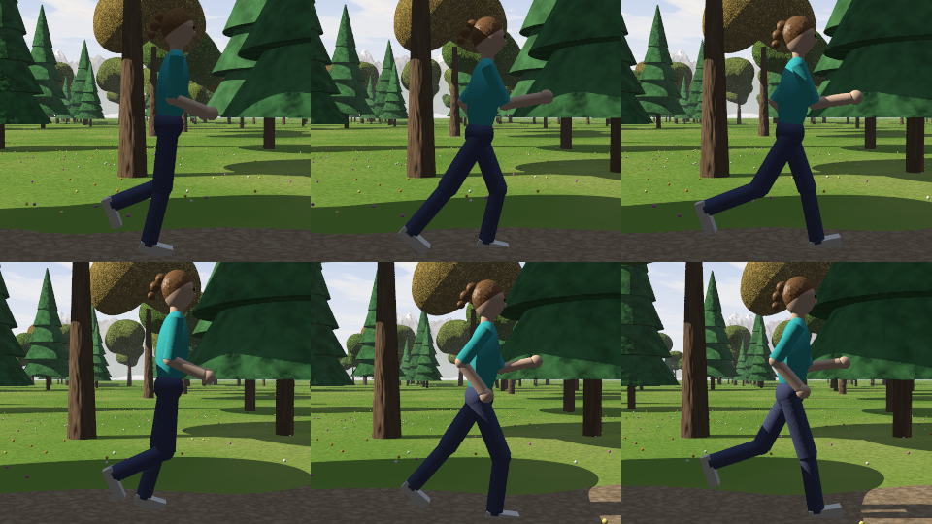

Eintrag 8: Kamera, Licht und Feinschliff
Kamera:
Die Kamera fährt langsam mit und schwenkt dabei vom Männchen immer mehr zum Haus. Am Anfang schaut sie nur auf die Figur, am Ende auf eine Mischung aus Figur und Haus, damit das Dach mit im Bild ist. Die Übergänge laufen über meine Weich()-Funktion, deshalb ruckelt nichts.
Licht:
- Sonne am Himmel bei <-4000, 4300, -3200>, also weit weg, links hinter der Kamera und ca. 40° hoch. Dadurch wirft alles schräge Schatten nach rechts hinten.
Warmes Licht, weil später Nachmittag ist. Mit area_light werden die Schattenkanten weich wie bei echter Sonne.
- Himmelslicht: ein schwaches, blaues Licht ohne Schatten (shadowless). Dadurch sind die Schatten nicht schwarz, sondern leicht blau, wie draußen in echt.
- Licht im Haus: eine warme Lampe mit fade_distance, die man durch die Fenster und die offene Tür sieht.
Animierte Details:
- Die Tür geht zwischen 2,3 s und 3,2 s auf, also bevor sie ankommt.
- Aus dem Schornstein steigt Rauch: 8 Wolken, jede mit eigenem „Alter“, die mit mod() immer wieder von vorne anfangen.
- Die Wolken am Himmel ziehen weiter.
Problem:
Die Blumen auf der Wiese waren zu groß und sahen aus wie bunte Bonbons.
Lösung: Radius von 3,5 cm auf 1,8 cm und weniger Blumen.

Eintrag 9: Rendern und Abgabe
Einstellungen (in quickres.ini unter „Movement 1920x1080, 100 Bilder“):
- Auflösung 1920 × 1080, Antialiasing 0.3
- Initial_Frame=1, Final_Frame=100
- Initial_Clock=0, Final_Clock=1
- Abspielen mit 25 fps, das ergibt genau 4,0 Sekunden
Renderzeit: ca. 10–20 Sekunden pro Bild, also etwa 20–30 Minuten für alle 100 Bilder.
Video zusammenfügen:
ffmpeg -framerate 25 -i movement%03d.png -c:v libx264 -pix_fmt yuv420p movement.mp4

Ergebnis
0 s: Start | 2 s: Mitte | 4 s: Ende (sie betritt das Haus)
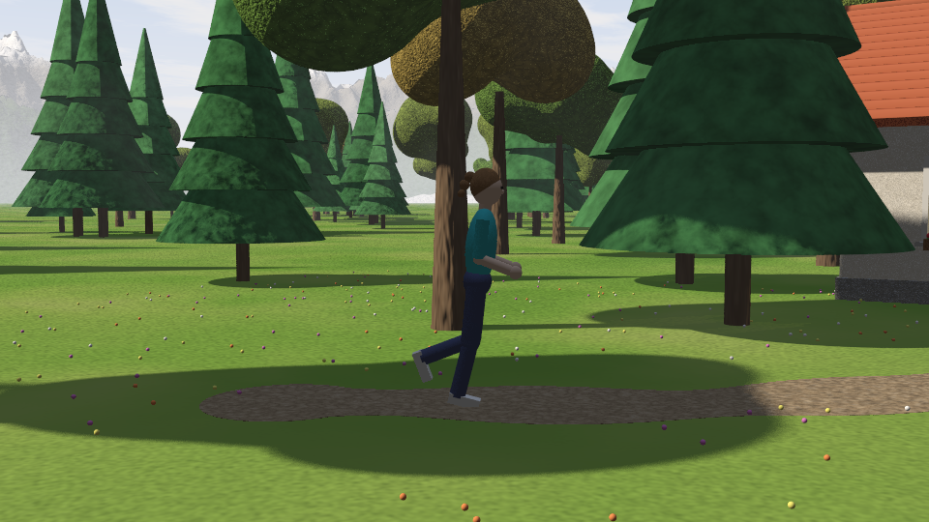 | 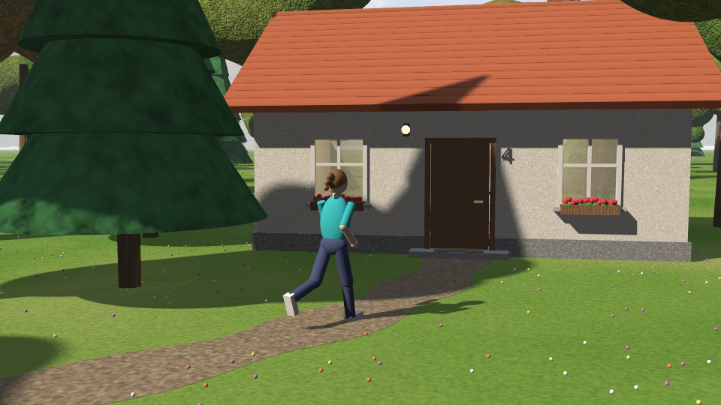 | 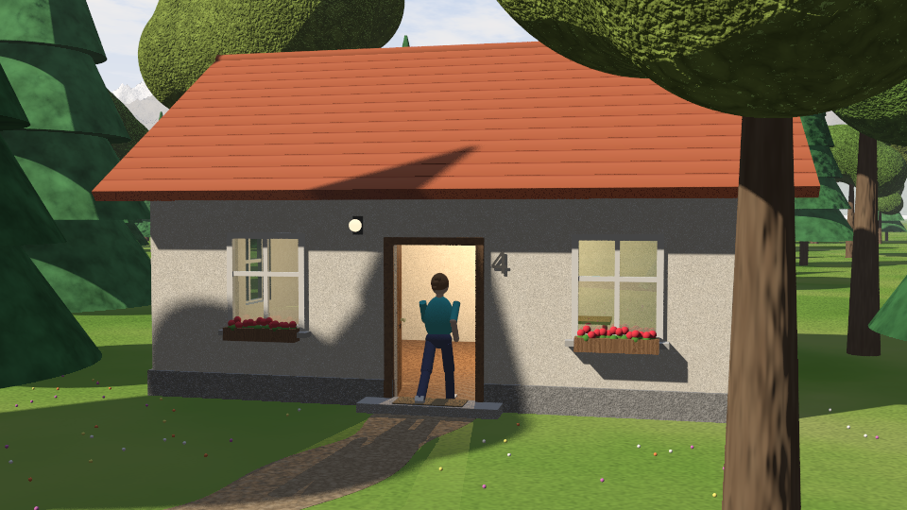

Übersicht von oben (Kamera 2): Man sieht den Pfad zwischen den Bäumen, das Haus und die Schatten.
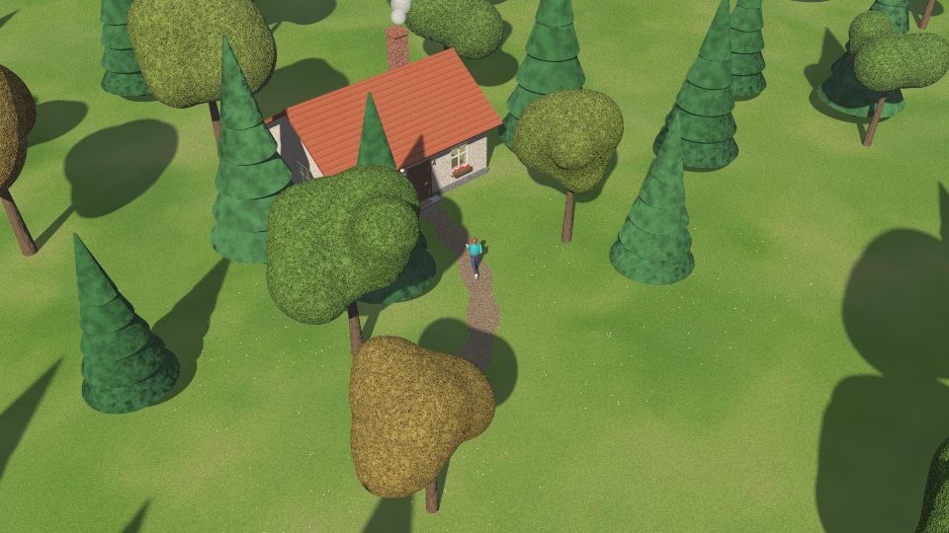

Fazit
Was gut geklappt hat:
- Weil alles nur von einer einzigen Zeitvariable (Sekunden) abhängt, konnte ich die Animation sehr genau planen: Die Tür geht bei 2,3 s auf, und bei 4,0 s ist sie im Haus.
- Der Trick „Gelenk in den Ursprung, drehen, dann verschieben“ hat bei der Tür, den Beinen und den Armen funktioniert.
- #while-Schleifen und Makros sparen extrem viel Tipparbeit. In der Vorlage habe ich noch 34 Bäume per Hand kopiert.
Was schwierig war:
- Den Laufzyklus so hinzubekommen, dass er natürlich aussieht (Knie, Arme, Wippen). Dafür habe ich viele Testbilder mit der Seitenkamera gebraucht.
- Die Figur gleichmäßig schnell laufen zu lassen, das ging nur mit ausgerechneten Spline-Punkten.
Was ich noch verbessern würde:
- Hände mit Fingern und ein Gesicht mit Mund.
- Grashalme statt nur einer Textur. Das würde aber die Renderzeit stark erhöhen.

